HLAVNÍ MĚSTO PRAHA | Tisková zpráva
MAGISTRÁT HLAVNÍHO MĚSTA PRAHY
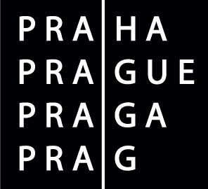Odbor Public Relations

